Máster en Inteligencia Artificial
Mejora de imágenes con baja
iluminación con operaciones elementales
Autor, Jonnier Moreno Bertel
Visión Artificial
Universidad Internacional de la Rioja
Medellín, Colombia
JonnierMB@outlook.es

Resumen─ En el presente reporte, se evaluaron imágenes mediante técnicas de procesamiento digital, se analizó el efecto que ocurre sobre cada imagen cuando a esta se le aplican transformaciones que actúan sobre las intensidades de estas. El procedimiento se centró en la modificación de la intensidad de los píxeles y en generar una versión visible de la imagen originalmente oscura, así también se llevó a cabo un análisis de métricas de interés.

Introducción
Las condiciones de baja iluminación representan una limitación importante en el análisis de imágenes dentro de la visión artificial, ya que afectan el contraste, la visibilidad de detalles y la distribución de los niveles de intensidad. Estas deficiencias pueden comprometer tanto la interpretación visual como el desempeño de métodos automáticos de análisis, haciendo necesaria la aplicación de técnicas de mejora de imagen previas al procesamiento posterior..Entre algunos métodos empleados para el realce de imágenes se encuentran las transformaciones de intensidad, las cuales actúan directamente sobre los valores de los píxeles con el objetivo de mejorar el contraste y la percepción visual.[1]
A lo largo del tiempo se han desarrollado técnicas que ayudan a solucionar este problema. Las transformaciones logarítmicas, el estiramiento de contraste y la ecualización del histograma son ampliamente utilizadas debido a su simplicidad y efectividad en escenarios con iluminación deficiente [2].
La evaluación del impacto de estas técnicas requiere el uso de métricas que permitan cuantificar los cambios introducidos por el procesamiento. En este sentido, métricas estadísticas como la entropía y la desviación estándar permiten analizar la variabilidad y distribución de la intensidad, mientras que métricas estructurales como el índice de similitud estructural (SSIM) y la process uniformity permiten evaluar la conservación de la estructura y la homogeneidad visual de la imagen [3][4].
En este trabajo se analizan diferentes técnicas elementales de mejora de imagen aplicadas a imágenes con baja iluminación, evaluando su efecto sobre la calidad visual y la preservación de la estructura original mediante métricas cuantitativas.

Materiales y Métodos
Software: Se utilizó la herramienta Matlab. Allí se aplicaron diferentes técnicas que permitieron transformar las imágenes y obtener gráficos que se visualizarán posteriormente en la sección de resultados.

Dataset: Se aplicaron diferentes técnicas a 4 elementos seleccionados de la base de datos ‘The dark face’, específicamente las imágenes 102, 1005, 1019 y 1010, éstas son mayormente imágenes con baja iluminación.
Técnica de corrección de intensidad:
Entre todas las técnicas de corrección de intensidad se utiliza la corrección gamma, cuyo rango dinámico permite realzar los colores de la imagen.
Para la imagen 102, se utilizó la corrección gamma, con constante de escala C=2, y exponente γ=0.5.

Técnicas de modificación de intensidad:
Se implementan diferentes técnicas de modificación de intensidad sobre las diferentes imágenes, existen técnicas que, por su naturaleza, permiten generar un realce en la intensidad original de la imagen permitiendo extraer elementos ocultos de la imagen.

Estas técnicas fueron:
- Para la imagen 1005, se le realizó una modificación no lineal de intensidad
- Para la imagen 1022 y el resultado del procesamiento de la imagen 1005, se aplicaron métodos de transformación logarítmica de intensidad con un C=1,5.
- Para la imagen 1019 se le aplicó una ecualización de histograma esto con el objetivo de obtener una distribución más uniforme en la escala de intensidad sin alterar su información espacial.

Operaciones aritméticas:
Se aplica la operación aritmética de suma sobre la imagen 1010 del dataset, la cual basados en teoría subiría en igual cantidad todos los pixeles de la imagen, se le suma 0.1 a cada píxel de la imagen normaliza.
En la siguiente sección, se analiza cada uno de los resultados obtenidos en los diferentes métodos de transformación y en el uso de operación aritmética suma.

Resultados
Método gamma:
La finalidad de este método es compensar aquellas distorsiones que se introducen por una respuesta no lineal, en este caso obtenidas en tonos completamente oscuros.
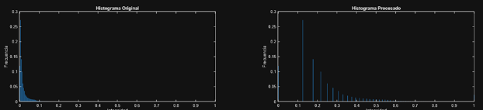
(a) (b)
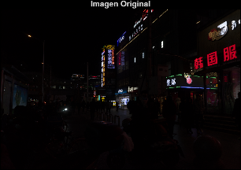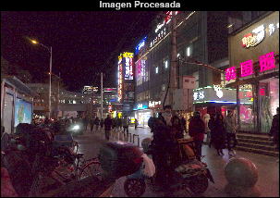
(c) (d)
Figura 1. Imagen 102: (a) Histograma original, (b) Histograma procesado, (c) Imagen original sin procesar; (d) Imagen procesada mediante corrección gamma (C=1.5, γ=0.5) y estiramiento no lineal del contraste.

En la figura 1 (a, b) se pueden observar los histogramas antes y después del procesamiento de la imagen, en este caso, se puede apreciar que previamente, los valores de intensidad se encuentran muy cercanos a cero (esto teniendo en cuenta la normalización de la señal), esto quiere decir que la mayor parte de la información está oscura (fig.1.c), cuando se aplica la método gamma el histograma de la nueva imagen se distribuye de forma diferente apartándose de los tonos oscuros generando un realce de tono y por ende mejoran la visibilidad de la imagen (fig.2.c).

Método de estiramiento no lineal del contraste:
El propósito de este método es expandir el rango dinámico de la intensidad de la imagen, creando amplias diferencias entre valores bajos de intensidad, es decir, aumenta la iluminación de la imagen, asignando nuevos valores de intensidad. Esto es algo que se puede analizar en los histogramas de la figura 2.
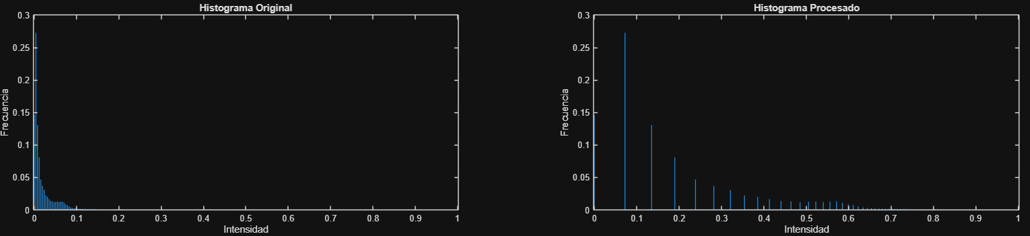
(a) (b)
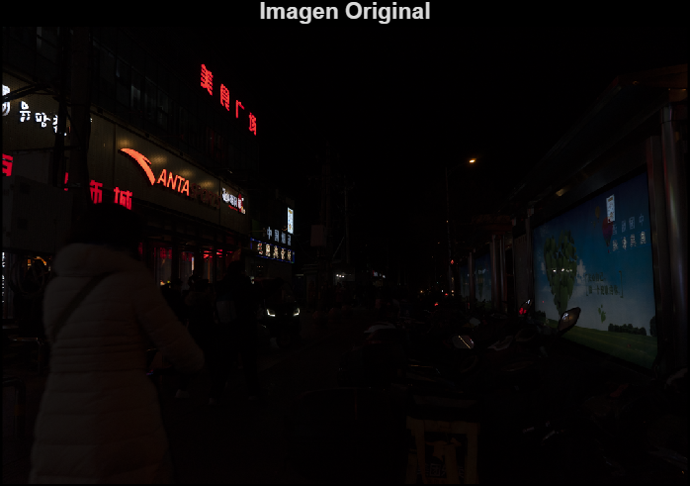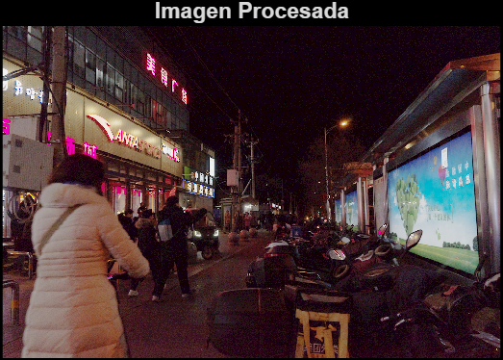
(c) (d)
Figura 2. Imagen 1005: (a) Histograma original, (b) Histograma procesado, (c) Imagen original sin procesar; (d) imagen procesada mediante modificación de intensidad.
Nuevamente, se puede apreciar en el histograma (fig.2.a) las intensidades que conforman la imagen están corridas al negro, lo cual impide la visualización de esta (fig.2.c), no obstante, al aplicar estiramiento no lineal de contraste, favorece positivamente a la imagen pues amplifica aquellos valores que en su mayoría son bajos visto en el histograma (fig.2.b), llevándolos a una intensidad más elevada y visible (fig.2.d), permitiendo la visualización de la imagen.

Transformación logarítmica:
Es transformación permite expandir pixeles oscuros y junta los pixeles más brillantes, comprimiéndolos en sí, comportamiento apreciado en los histogramas de la figura 3.
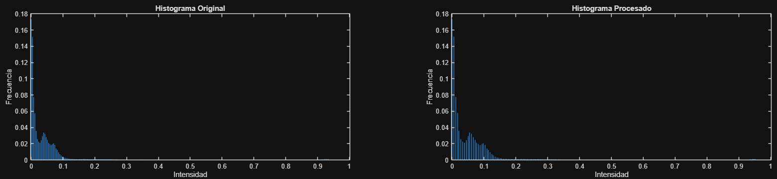(a) (b)
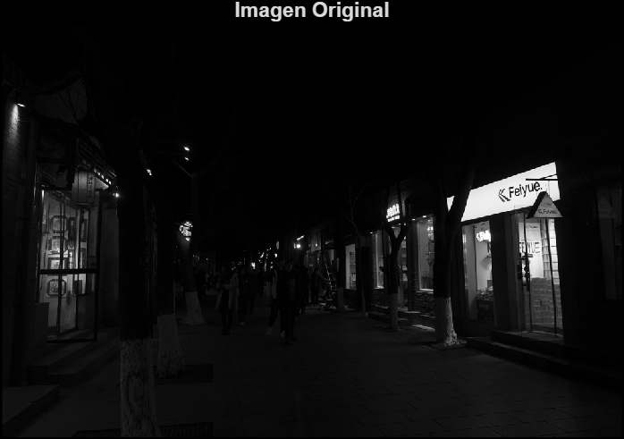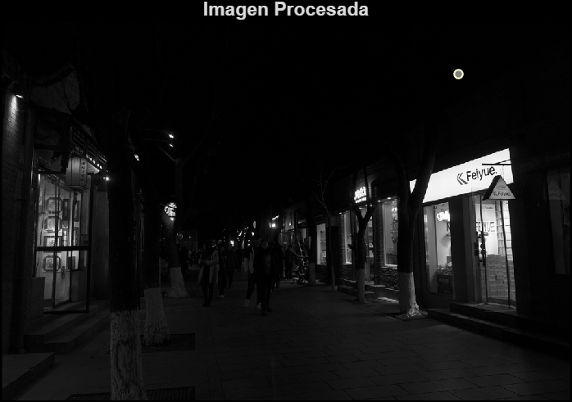
(c) (d)
Figura 3. Imagen 1022: (a) Histograma original, (b) Histograma procesado, (c) imagen original; (d) imagen procesada mediante transformación logarítmica.
En una análisis visual de las imágenes y las gráficas (fig.3.a,b,c,d) se puede determinar que, al aplicar el método logarítmico, la diferencia entre la imagen original y la procesada no es mucha, esto es algo que se observará en la tabla de métricas. Esto es debido a que inicialmente todos los valores de la imagen están corridos al 0, no se nota el efecto de suavizado que genera la transformación logarítmica entre las diferentes intensidades.
Ahora bien y teniendo en cuenta lo anterior, y adicionalmente teniendo como base el resultado de la imagen 1005, se aplica la transformación logarítmica sobre la imagen transformada 1005 que posee un mayor rango dinámico en cuanto intensidad (fig 4.).

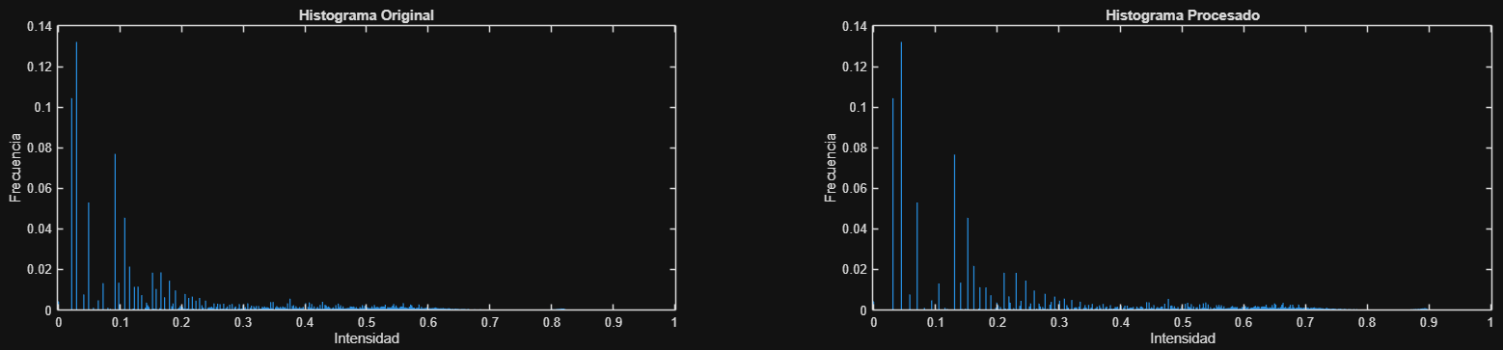
(a) (b)
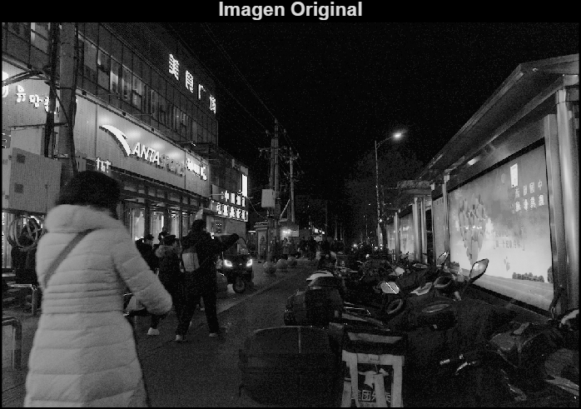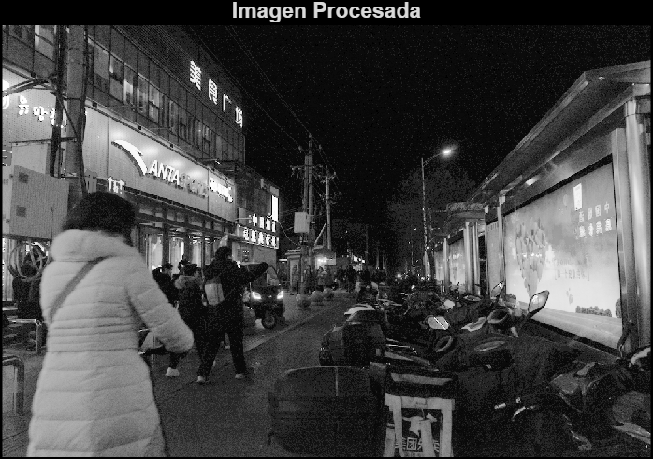
(c) (d)
Figura 4. Imagen 1005 modificada: (a) Histograma original, (b) Histograma procesado, (c) imagen original; (d) imagen procesada mediante transformación logarítmica.

Aplicando la transformación logarítmica sobre una imagen más dinámica, se puede apreciar como suavizan las sombras de la imagen, haciendo que lo no visible se vuelva visible y las sombras más tenues, los colores brillantes siguen teniendo una intensidad similar. Se valida entonces que el filtro funciona correctamente, basado tanto en el histograma después del procesado (fig.4.b) así como en el resultado de la imagen procesada (fig.4.d).

Ecualización de histograma:
La ecualización del histograma básicamente modifica la distribución del histograma original, volviéndolo más uniforme a lo largo del dominio de intensidad, esto permite que haya valores uniformes tanto de oscuridad como de luminosidad, apreciado en la figura 5

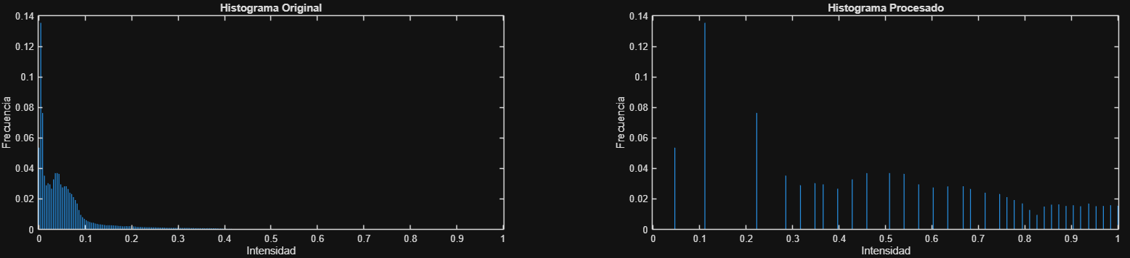
(a) (b)
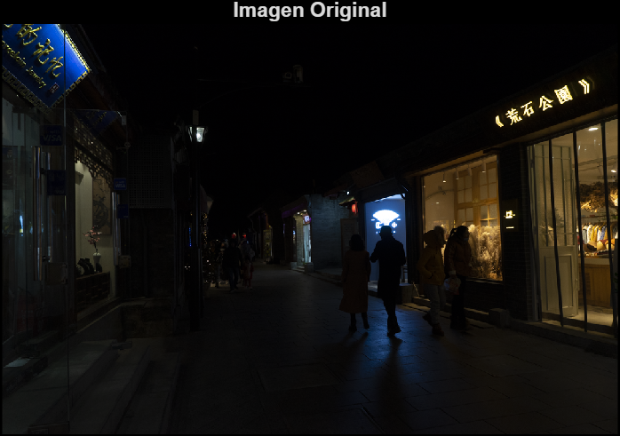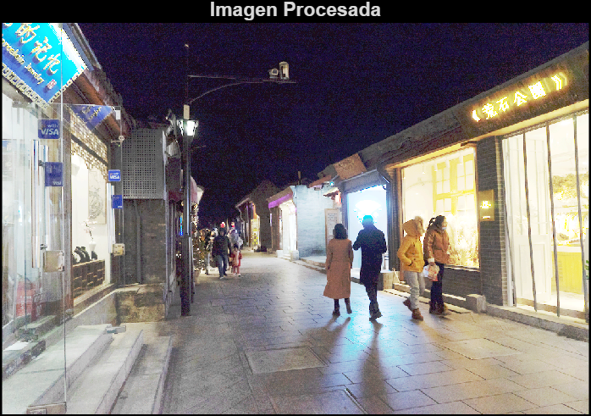
(c) (d)
Figura 5. Imagen 1019: (a) Histograma original, (b) Histograma procesado, (c) imagen original; (d) imagen procesada mediante transformación logarítmica.
Se puede observar que el histograma obtiene una mayor distribución a lo largo de toda la intensidad (fig.5.b), a diferencia del histograma antes del procesamiento (fig.5.a). Se obtiene entonces, una imagen con iluminación y sombras uniformes (fig.5.d), es decir una imagen perfectamente visible al contrario de la original (fig.5.c), lo que permite decir que la aplicación fue un éxito.

Operaciones aritméticas:
Las operaciones aritméticas son aquellos métodos que actúan sobre una imagen o múltiples imágenes, en este caso se actúa sobre una única imagen aplicando la función suma, esta función aumenta en una valor igual cada pixel de la imagen, aclarando todas las zonas uniformemente, como se aprecia en la figura 6.

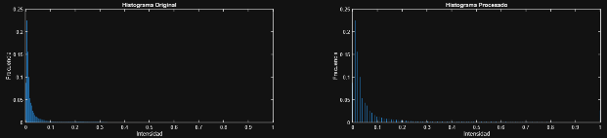
(a) (b)
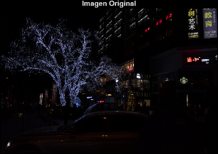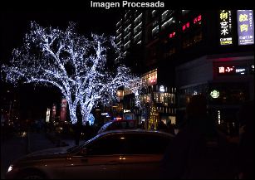
(c) (d)
Figura 6. Imagen 1010: (a) Histograma original, (b) Histograma procesado, (c) imagen original; (d) imagen procesada mediante transformación logarítmica.

Conclusiones
Los resultados obtenidos permiten concluir que las técnicas de mejora de imagen aplicadas fueron efectivas para mejorar la calidad visual de imágenes adquiridas en condiciones de baja iluminación.
Las métricas estructurales, como el SSIM y la process uniformity, demostraron que especialmente en la transformación logarítmica y la ecualización del histograma se logró mejorar la visibilidad de la imagen manteniendo una alta similitud estructural y una homogeneidad global constante, lo que indica que el procesamiento no introdujo distorsiones ni artefactos relevantes.
Adicionalmente, el análisis conjunto de la entropía y la desviación estándar mostró un incremento general del contraste y, en algunos casos, del contenido informativo lo que como se mencionó puede estar asociado a la revelación de detalles previamente ocultos en regiones con baja iluminación, esto se ve reflejado al observar el antes y después de cada imagen.

Tabla 1. comparativa de métricas antes y después del procesamiento de las imágenes.
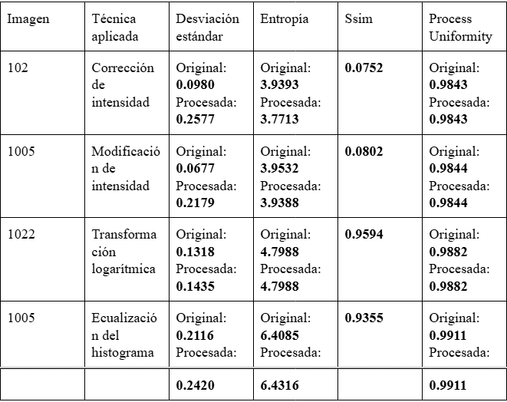

Una de las métricas evaluadas fue el Ssim y el Process Uniformity. Estos tienen una correlación alta ya que ambos hablan sobre la forma estructural de la imagen. El ssmi mide la diferencia perceptual entre dos imágenes similares, y esto lo hace basándose en las estructuras visibles de la imagen.[3]. Este se mide entre [0, 1], donde 1 índica similitud estructural perfecta, 0 ausencia de similitud. Para las imágenes 105 y 102 se observan valores más cercanos a cero, pero no muy alejados de 1, mientras que para la imagen 1022 y la 1005, usando ecualización del histograma y transformación logarítmica, los valores fueron bastantes cercanos a uno. Esto indica que dichas técnicas reflejaron un menor cambio en la diferencia perceptual entre las imágenes.
Por otra parte, el Process Uniformity habla sobre el grado de homogeneidad de una imagen tras aplicarle un proceso o técnica. En los resultados obtenidos, para todas las imágenes, este valor no cambió, es decir, se mantuvo constante, lo que indica que hubo una mejora del contraste sin comprometer la uniformidad ni coherencia visual de las imágenes.
Ahora bien, en términos de entropía y desviación estándar, donde la primera mide el grado de aleatoriedad o cantidad de información contenida en la imagen y la segunda se encarga de medir la dispersión de los valores de intensidad respecto a la media [4]. Para las imágenes 102 y 1005 imágenes se obtuvieron valores de entropía más altos después de aplicarles las técnicas de mejora, en términos de procesamiento de imágenes esto se interpreta como un incremento en la cantidad de información y variabilidad de los niveles de intensidad, es decir, se pudieron revelar detalles previamente ‘ocultos’ en regiones que tenían menor iluminación. Este resultado es contrario a la imagen 1022 donde se mantuvo igual. Al observar los valores con la desviación estándar, se reflejó un aumento de la métrica en todas las imágenes después de aplicar cada técnica, lo que indica una mayor dispersión de los niveles de intensidad, y por ende, una mejora del contraste global en cada una de las imágenes [5], esto que es coherente con una mejor observabilidad de los detalles de las imágenes al tener mejor iluminación.

Referencias
[1] Zhan Jingchun a. Goh Eg Su a. Mohd Shahrizal Sunar a. b. “Low-light image enhancement: A comprehensive review on methods, datasets and evaluation metrics”. ScienceDirect. Accedido el 17 de diciembre de 2025. [En línea]. Disponible: https://www.sciencedirect.com/science/article/pii/S1319157824003239
[2] Andrés Catalán Urzúa*, “Técnicas de procesamiento digital de imágenes”, Cienc. Tecnol., Rev. Mar. Nº 969,, pp. 68–71, abril de 2019. [En línea]. Disponible: https://revistamarina.cl/revistas/2019/2/acatalanu.pdf
[3] “SSIM: Structural Similarity Index | Imatest”. Imatest | Image Quality Testing Software & Test Charts. Accedido el 17 de diciembre de 2025. [En línea]. Disponible: https://www.imatest.com/docs/ssim/
[4] “Image processing with python – working with entropy”. How to segregate object textures using entropy. [En línea]. Disponible: https://towardsdatascience.com/image-processing-with-python-working-with-entropy-b05e9c84fc36/#:~:text=En%20conclusi%C3%B3n,mejor%20c%C3%B3mo%20usar%20esta%20herramienta.
[5] Robert Keim. “Understanding contrast, histograms, and standard deviation in digital imagery”. All about cirucuits. [En línea]. Disponible: https://www.allaboutcircuits.com/technical-articles/understanding-contrast-histograms-and-standard-deviation-in-digital-imagery

